 | Министерство науки и высшего образования Российской Федерации  Федеральное государственное автономное образовательное учреждение  высшего образования  «Московский государственный технический университет  имени Н.Э. Баумана  (национальный исследовательский университет)»  (МГТУ им. Н.Э. Баумана)

ФАКУЛЬТЕТ | ИУ «Информатика и системы управления»

КАФЕДРА | ИУ-1 «Системы автоматического управления»

Лабораторная работа № 2

“Исследование методов аналоговой модуляции”

Теория
Амплитудная модуляция (AM)
$$s_{AM}(t)=A_{0}(1+m⋅sin⁡(ω_{in}t))⋅sin⁡(Ωt)$$
где:
- $Ω=2πf_{carrier}$ — несущая частота
- $ω_{in}$ — частота информационного сигнала
- $m$ — коэффициент модуляции
Спектр AM:
- Несущая на $f_{carrier}$
- Две боковые полосы: $f_{carrier}±f_{in}$
Частотная модуляция (FM)
$$s_{FM}(t)=A_{0}sin⁡\left(Ωt+\frac{Δω}{ω_{in}}sin⁡(ω_{in}t)\right)$$
- $Δω$ — девиация частоты
- Индекс модуляции: $β=Δω/ω_{in}$
Фазовая модуляция (PM)
$$s_{PM}(t)=A_{0}sin⁡\left(Ωt+Δϕ⋅sin⁡(ω_{in}t)\right)$$
- $Δϕ$ — девиация фазы

Цель работы: реализовать модели амплитудной, частотной и фазовой модуляции аналоговых сигналов; исследовать влияние параметров каждого вида модуляции на вид модулированного сигнала и на возможность демодуляции; исследовать спектры модулированных сигналов.

1. Исследование амлитудной модуляции.

1.1. Создаем модель Simulink :
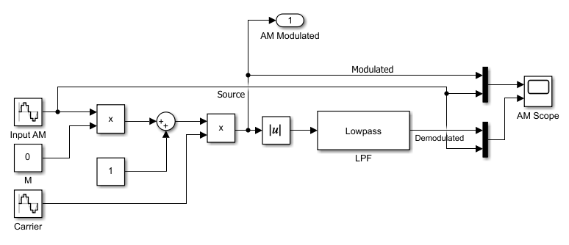
Рис. 1 – модель по образцу
1.2. Настраиваем параметры :
1) Input AM:
– Amplitude = 1
– Frequency = 2*2*pi
– Phase = 0
– Sampling Time = 0.0001
2) Carrier:
– Amplitude = 1
– Frequency = 100*2*pi
– Phase = 0
– Sampling Time = 0.0001
3) LPF: Выделение низкочастотной составляющей
– Passband edge frequency (Hz) = 0.1
– Stopband edge frequency (Hz) = 100
– Maximum passband ripple (dB) = 0.1
– Minimum stopband attenuation (dB) = 80
1.3. Проводим моделирование модели амплитудной модуляции :
В качестве значений коэффициента модуляции берем m = {0, 0.5, 1.0, 1.5}.
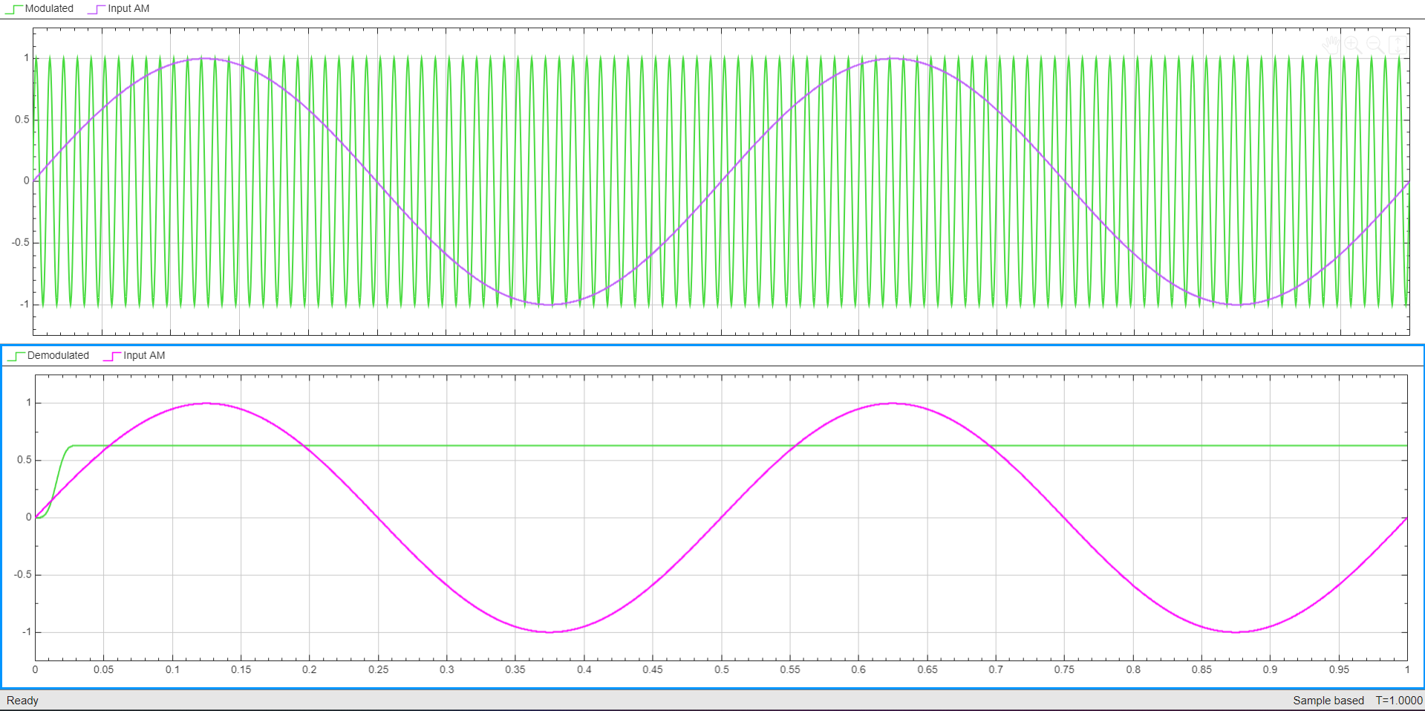
Рис. 2 – при m = 0
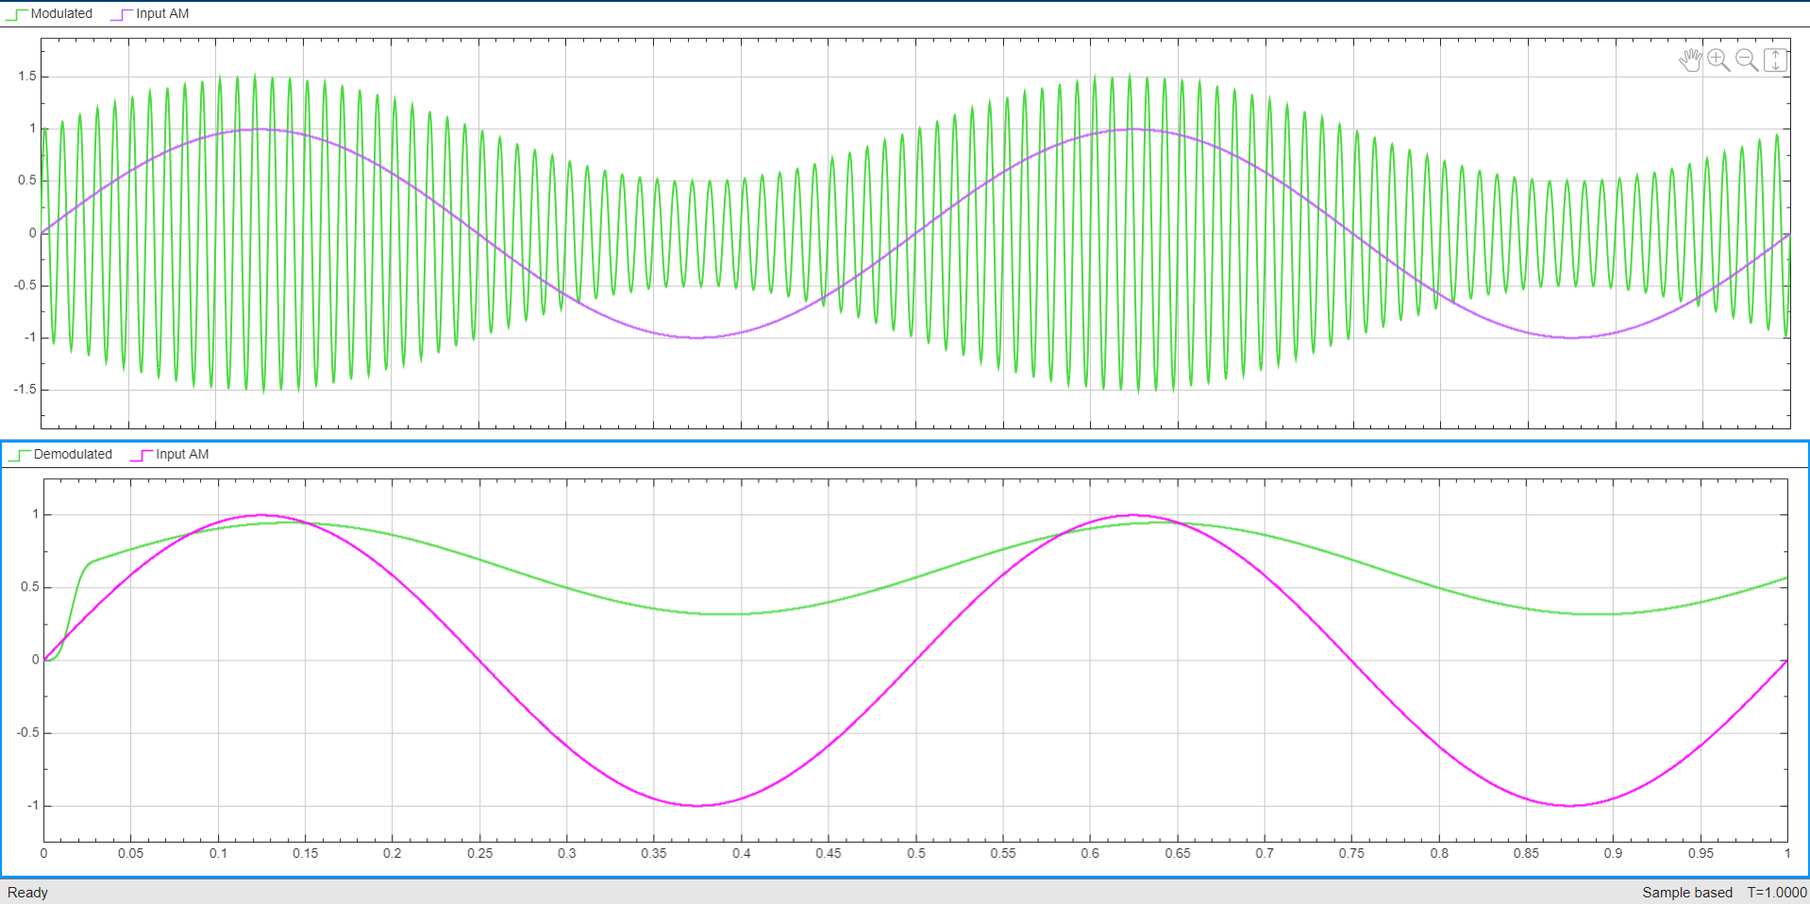
Рис. 3 – при m = 0.5
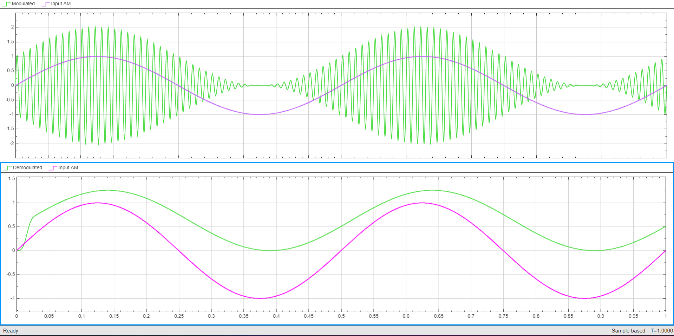
Рис. 4 – при m = 1
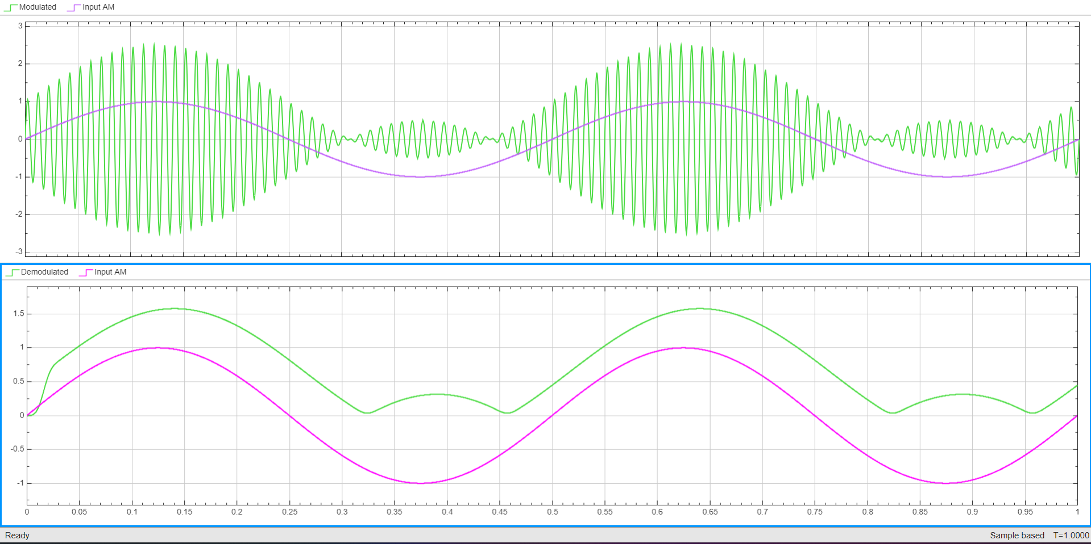
Рис. 5 – при m = 1.5
Делаем выводы о влиянии коэффициента модуляции m на вид модулирован-
ного сигнала и возможность его демодуляции :
Модулированный сигнал представляет собой высокочастотное колебание (несущая частота 100 Гц), амплитуда которого изменяется по закону информационного сигнала (частота 2 Гц).
Демодулированный сигнал получается путём выпрямления модулированного сигнала и фильтрации низких частот.
  - Случай m = 0: демодулированный сигнал — прямая линия
При $m=0$ формула модулированного сигнала становится:
$$s_{AM}(t)=A_{0}⋅sin⁡(Ωt)$$
Это несущая — её амплитуда не меняется вообще.
Демодулятор (амплитудный детектор) выделяет огибающую сигнала. Если амплитуда не меняется, огибающая — константа. После выпрямления и фильтрации получается постоянное напряжение (прямая линия).
При $m=0$ модуляция отсутствует. Демодулированный сигнал представляет собой постоянное напряжение (прямую линию). Информационный сигнал не восстанавливается.
2) Случай m = 1,5:
Вместо гладкой синусоиды в районе минимумов синуса появляются маленькие дополнительные «пики» или «провальчики».
При $m>1$ формула $1+m⋅s_{i}(t)$ пересекает ноль. Когда это происходит, фаза несущей скачком меняется на 180° (инверсия). Амплитудный детектор (который просто берет модуль сигнала) не различает инверсию фазы и «выпрямляет» её. В результате там, где фаза перевернулась, детектор «видит» дополнительный положительный выброс — «пик».
При $m=1,5$ наблюдается перемодуляция.

По мере увеличения коэффициента модуляции $m$ от 0 до 1 амплитуда демодулированного сигнала растёт, а форма остаётся правильной синусоидальной. При $m=1$ достигается максимальная глубина модуляции без искажений. При $m>1$ (в частности, при $m=1,5$) возникают характерные искажения демодулированного сигнала в виде дополнительных выбросов в области минимумов, что делает передачу информации невозможной.

1.4. Реализуем алгоритм метода синхронного детектирования для демодуляции.
Проводим моделирование при m = 1 и при различных значениях частоты несущего сигнала демодулятора (только демодулятора), а именно 95, 99, 100. Сделать выводы о влиянии на качество демодуляции величины отклонения частоты несущего сигнала демодулятора от частоты, заложенной при модуляции.
Примечание. Под алгоритмом понимается добавление в схему в Sumulink блоков, реализующих математику метода синхронного детектирования, который рассматривался на лекциях.

Добавим генератор опорного сигнала :
Sine Wave "Опорный сигнал" :
    - Amplitude = 1
    - Frequency = 95*2*pi (99, 100)
    - Sampling Time = 0.0001

Добавим фильтр низких частот (Lowpass Filter), настроим его

  - Passband edge frequency = 10 Гц (чуть выше инф. сигнала 2 Гц)
  - Stopband edge frequency = 100 Гц
  - Maximum passband ripple = 0.1 дБ
  - Minimum stopband attenuation = 80 дБ

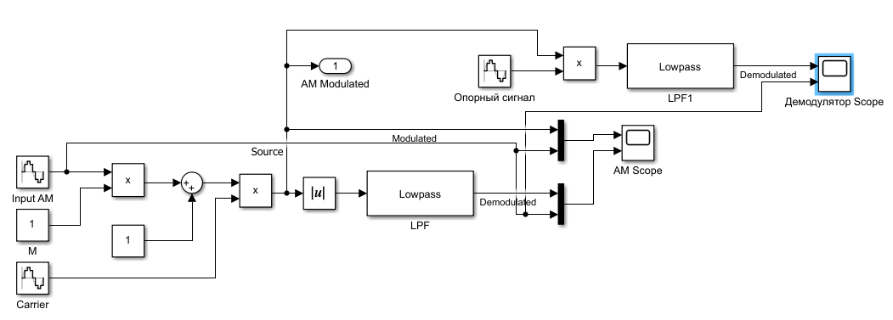
Рис. 6 – схема синхронного детектирования
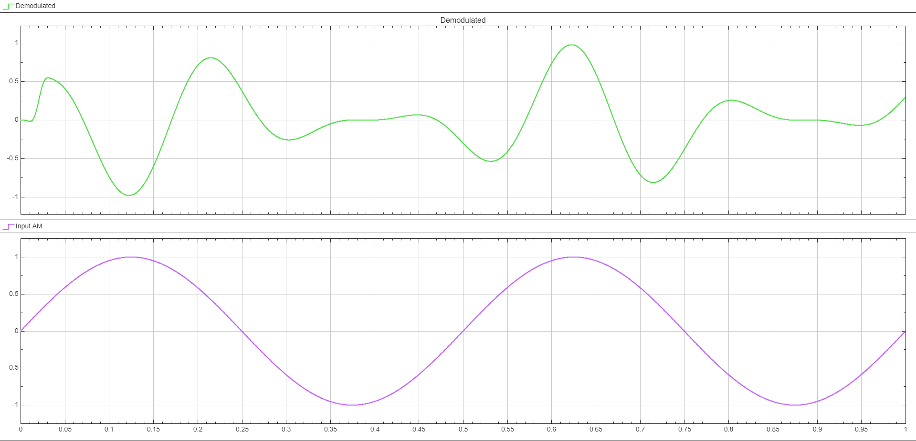
Рис. 7 – вывод при значении 95 Гц

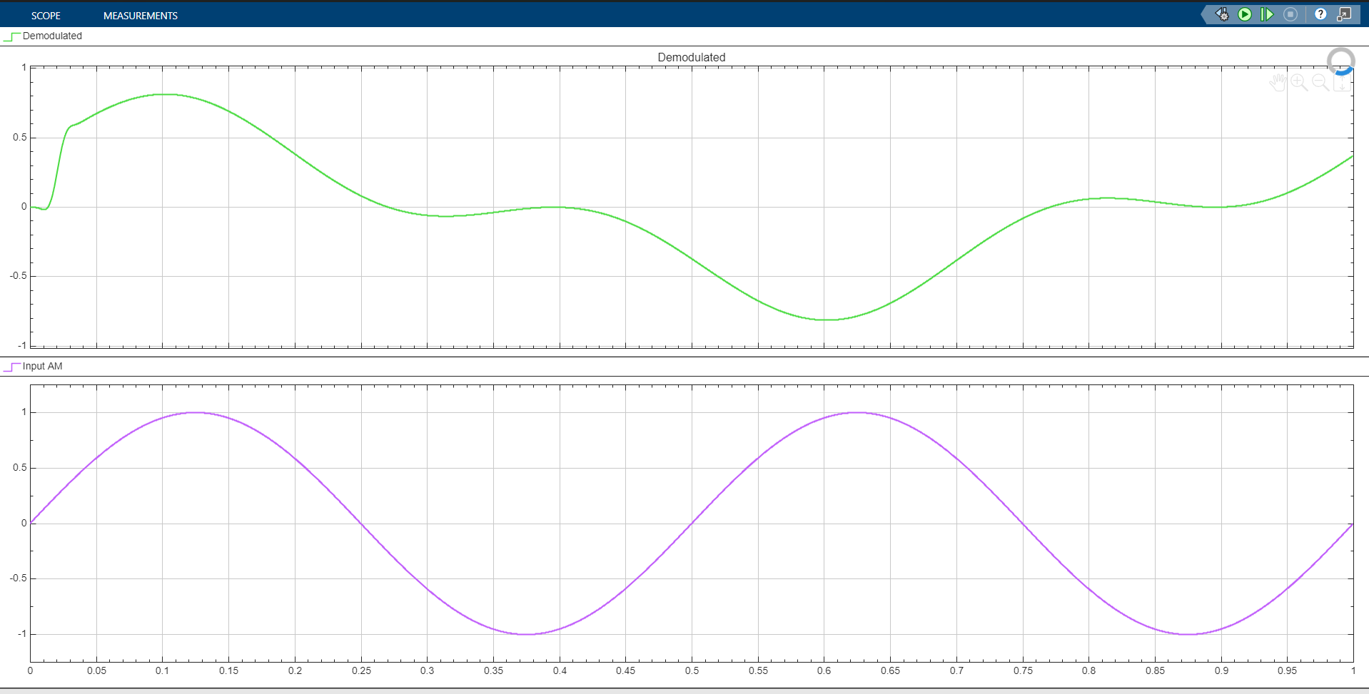
Рис. 8 – вывод при значении 99 Гц
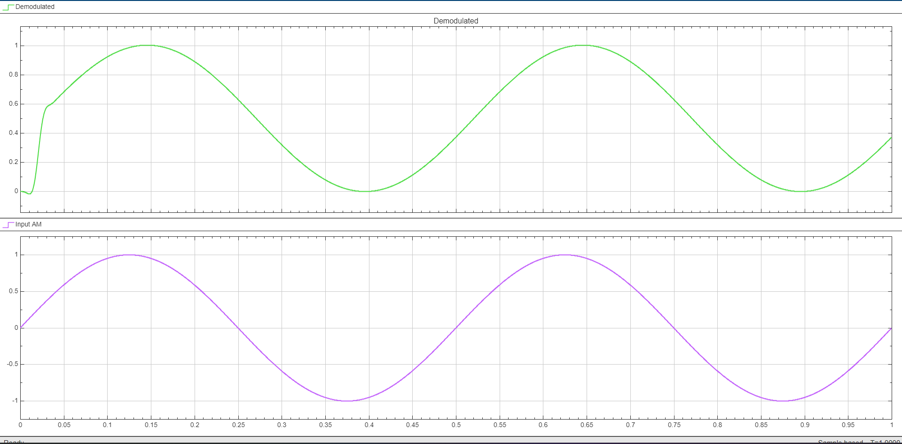
Рис. 10 – при значении 100 Гц

Делаем вывод: чем ближе частота опорного сигнала демодулятора к частоте несущей (100 Гц), тем форма демодулированного сигнала ближе к идеальному синусу (информационному сигналу).
Чем больше отклонение, тем сильнее искажения и хуже качество демодуляции.

В ходе исследования влияния отклонения частоты опорного сигнала синхронного детектора на качество демодуляции AM-сигнала при $m=1$ было установлено, что синхронный детектор сильно чувствителен к точности совпадения частоты опорного сигнала с частотой несущей. Чем меньше отклонение частоты, тем ближе форма демодулированного сигнала к идеальному синусу и выше качество демодуляции. Даже небольшое расхождение (1 Гц, т.е. 1% от несущей) приводит к заметным искажениям.

При синхронном детектировании происходит умножение:
$$s_{AM}(t)⋅sin⁡(Ω_{dem}t)=\frac{A_{0}}{2}(1+m⋅s_{i}(t))⋅\left[cos⁡((Ω-Ω_{dem})t)-cos⁡((Ω+Ω_{dem})t)\right]$$
После фильтра нижних частот остаётся только:
$$\frac{A_{0}}{2}(1+m⋅s_{i}(t))⋅cos⁡((Ω-Ω_{dem})t)$$
- Если $Ω_{dem}=Ω$ → $cos⁡(0)=1$ → идеальное восстановление
- Если $Ω_{dem}≠Ω$ → появляется множитель $cos⁡(ΔΩ⋅t)$, который модулирует амплитуду выходного сигнала с частотой
$Δf=∣f_{\text{нес}}-f_{\text{оп}}∣$
Чем больше $Δf$, тем быстрее биения и тем сильнее искажения.

2. Исследование частотной модуляции.
2.1. По аналогии с предыдущим пунктом задания, создаем следующую схему частотной модуляции :
1) Cumulative Sum (поточечное интегрирование)
2) Fcn (пользовательская функция);
3) FM Demodulator Passband (демодулятор)
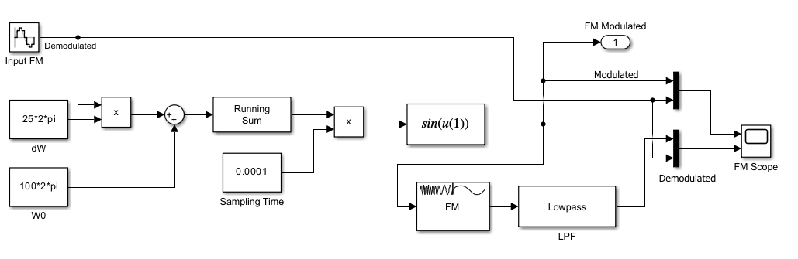
Рис. 11 – схема частотной модуляции
2.2. Настраиваем параметры :
Input FM:
– Amplitude = 1
– Bias = 0
– Frequency = 2*2*pi
– Phase = 0
– Sampling Time = 0.0001
dW (Constant):
– Constant Value = 25*2*pi
Cumulative Sum:
– Sum input along = Channels (running sum)
– Input processing = Elements as channels (sample based)
– Reset port = None
W0 (Constant):
– Constant Value = 100*2*pi
FM Demodulator Passband:
– Carrier frequency (Hz) = 100
– Initial phase (rad) = 0
– Frequency deviation (Hz) = 25
– Hilbert transform filter order (must be even) = 100
Sampling Time (Constant):
– Constant Value = 0.0001
Fcn:
– Expression = sin(u(1))
LPF:
– Filter Type = FIR
– Passband edge frequency (Hz) = 0.1
– Stopband edge frequency (Hz) = 100
– Maximum passband ripple (dB) = 0.1
– Minimum stopband attenuation (dB) = 80
FM Scope
(настраивается аналогично AM Scope)
2.3. Проводим моделирование созданной модели частотной модуляции при различных значениях девиации частоты ∆ω = {25, 50, 75, 100} Гц.
Примечание. При изменении блока с девиацией частоты, требуется также изменить параметр Frequency Deviation в блоке FM Demodulator Passband (согласовать приемник и передатчик).
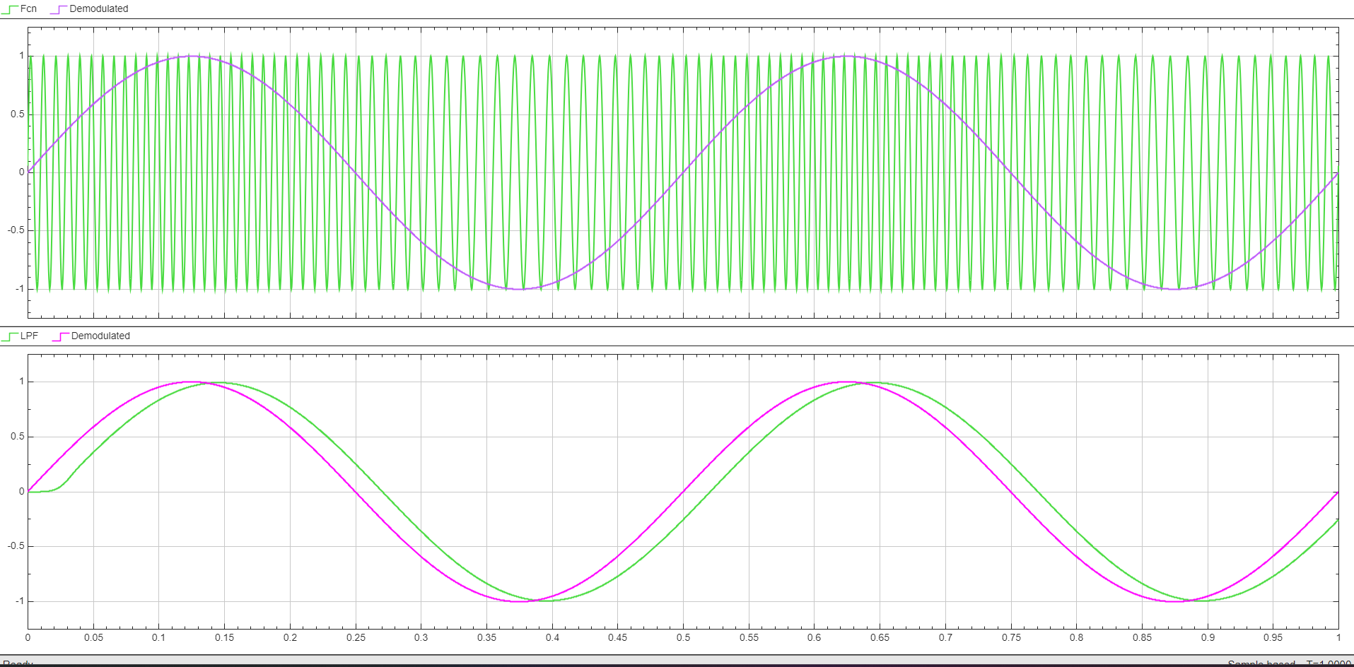
Рис. 12 – вывод при dW = 25 Гц
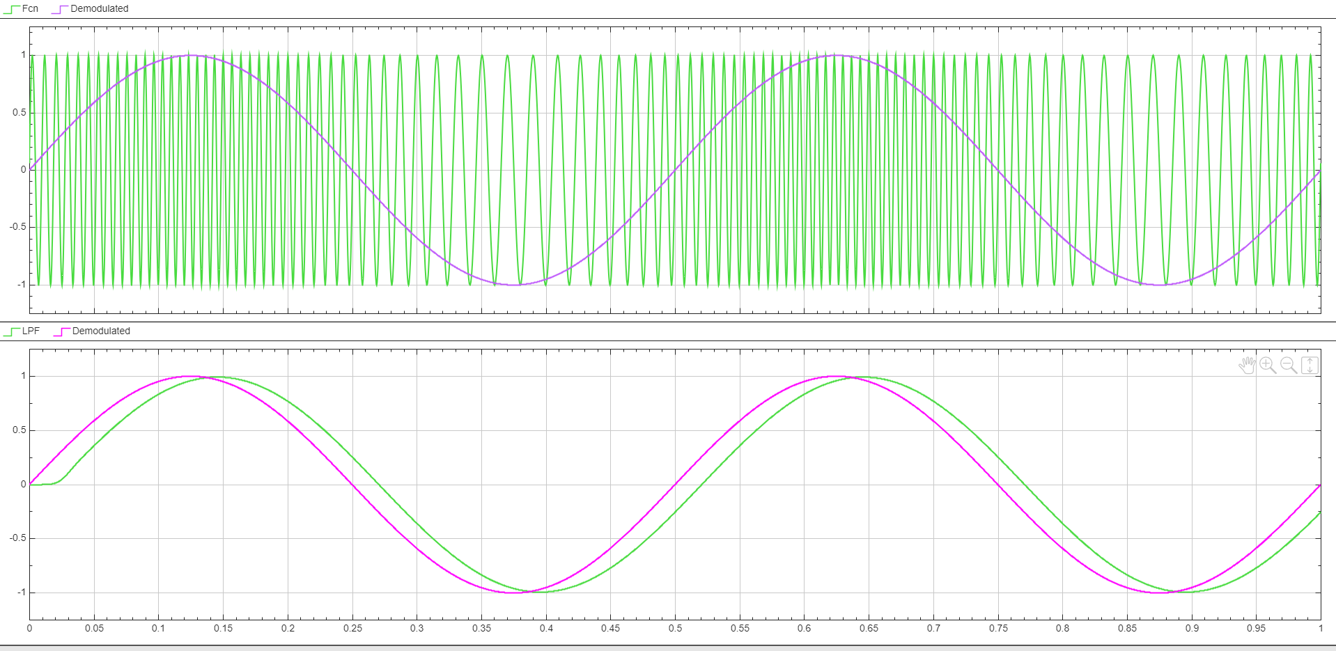
Рис. 13 – вывод при dW = 50 Гц
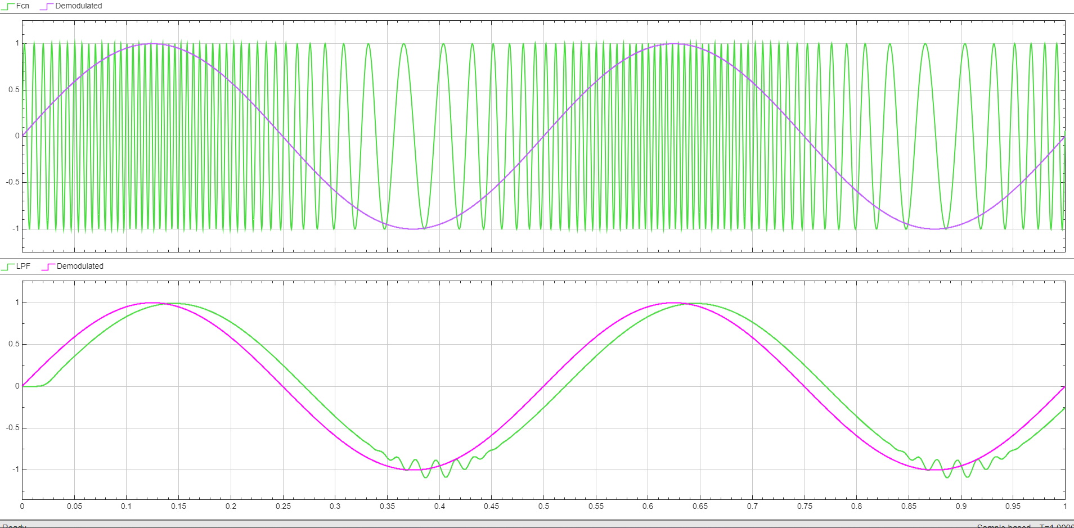
Рис. 14 – вывод при dW = 75 Гц
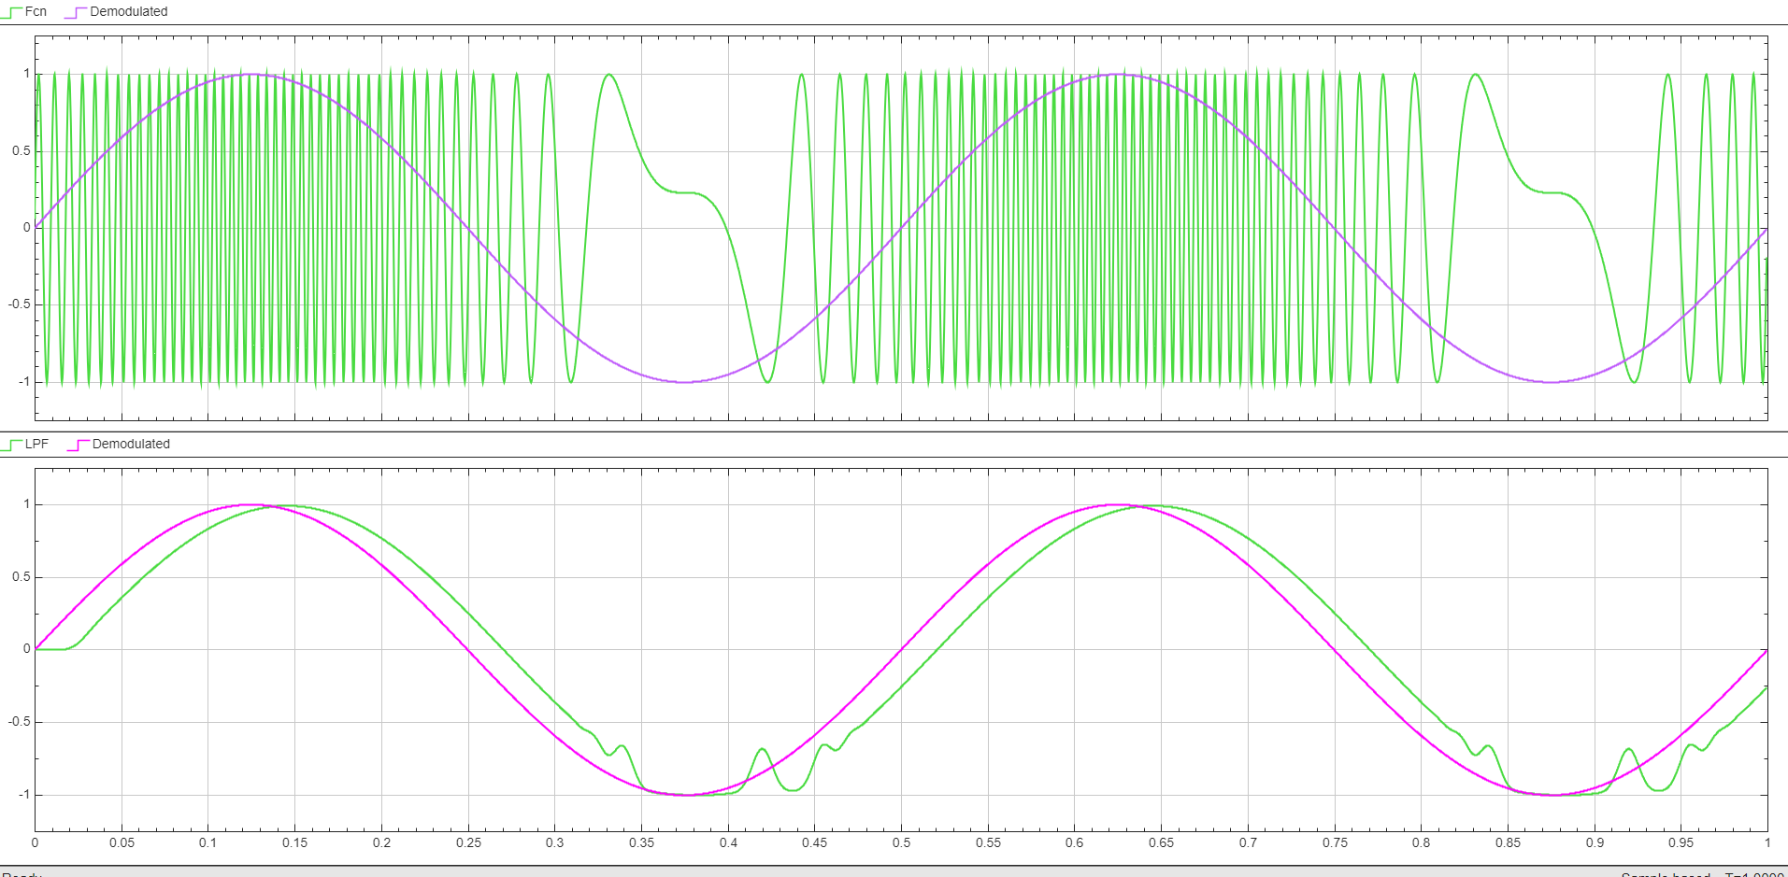
Рис. 15 – вывод при dW = 100 Гц
Делаем выводы о влиянии величины девиации частоты ∆ω на вид модулированного сигнала и возможность его демодуляции.
Девиация частоты — это максимальное отклонение частоты несущего сигнала от её среднего значения под действием информационного сигнала.
$$Δω=max⁡∣Ω(t)-Ω_{0}∣$$

Или в герцах:
$$Δf=\frac{Δω}{2π}$$
В ходе исследования частотной модуляции при изменении девиации частоты $Δf$ от 25 до 100 Гц (при информационной частоте 2 Гц) было установлено:
- Влияние на вид модулированного сигнала:
  - При малой девиации ($Δf=25$ Гц) частота несущей меняется незначительно, сигнал визуально напоминает амплитудно-модулированный.
  - При увеличении девиации ($Δf=50,75,100$ Гц) изменения частоты становятся отчётливо видны: участки с более частыми и более редкими колебаниями чередуются.
- Влияние на демодуляцию:
  - Во всех исследованных диапазонах ($Δf=25$–$100$ Гц) демодуляция остаётся возможной. Это важное преимущество FM перед AM, где при $m>1$ демодуляция становится невозможной.
  - Качество демодуляции остаётся высоким при всех значениях девиации, так как информация в FM заложена в частоте, а не в амплитуде, и демодулятор отслеживает изменения частоты.
Общий вывод: Частотная модуляция значительно менее критична к параметрам, чем амплитудная. Демодуляция FM-сигнала возможна в широком диапазоне девиаций, однако увеличение девиации расширяет спектр, что может ограничивать использование FM в каналах с узкой полосой пропускания.
Индекс частотной модуляции:
$$β=\frac{Δf}{f_{in}}=\frac{Δω}{ω_{in}}$$
- При $β≫1$ (широкополосная FM) — высокая помехоустойчивость, но широкий спектр
- При $β≪1$ (узкополосная FM) — спектр близок к AM, помехоустойчивость ниже

Девиация частоты определяет, насколько сильно меняется частота несущей. При увеличении девиации спектр сигнала расширяется, но демодуляция остаётся возможной в широких пределах. Это главное преимущество FM перед AM.

3.4. Реализовать алгоритм метода синхронного детектирования для демоду-
ляции. Провести моделирование при ∆ω = 50 Гц и при различных значениях частоты несущего сигнала демодулятора (только демодулятора), а именно 95, 99, 100.
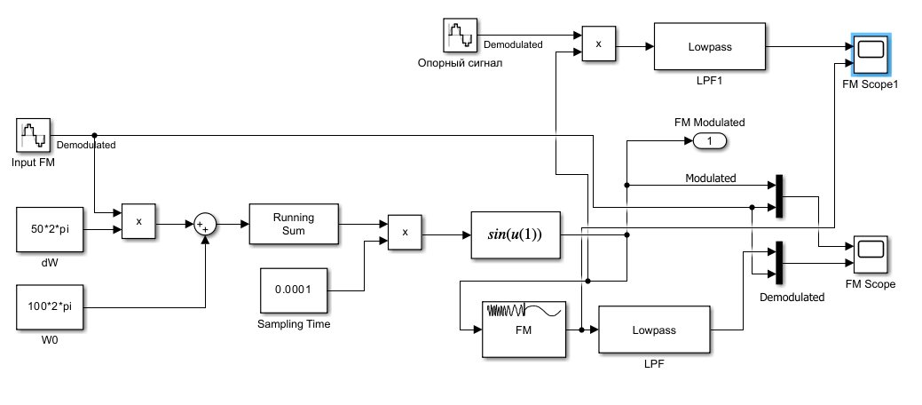
Рис. 16 – схема с детектором
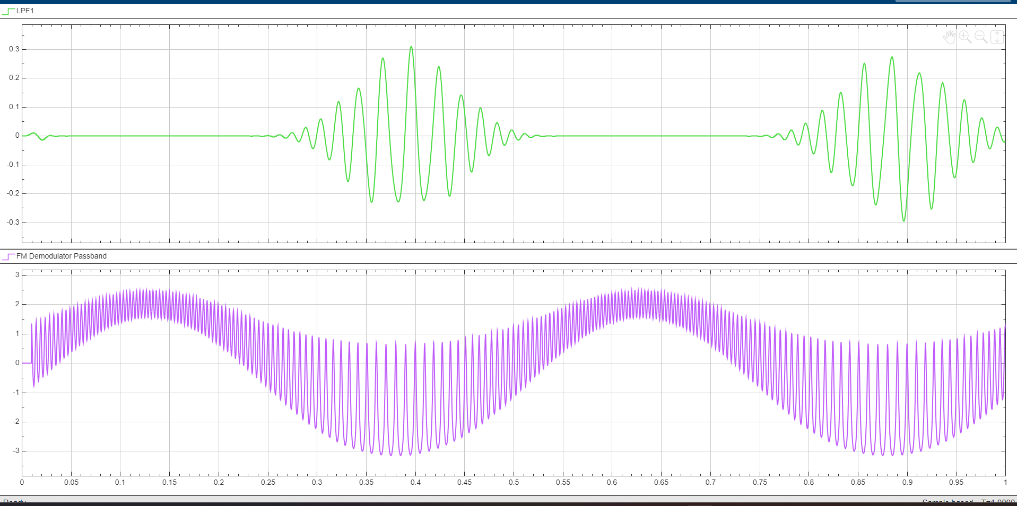
Рис. 17 – при частоте 95 Гц
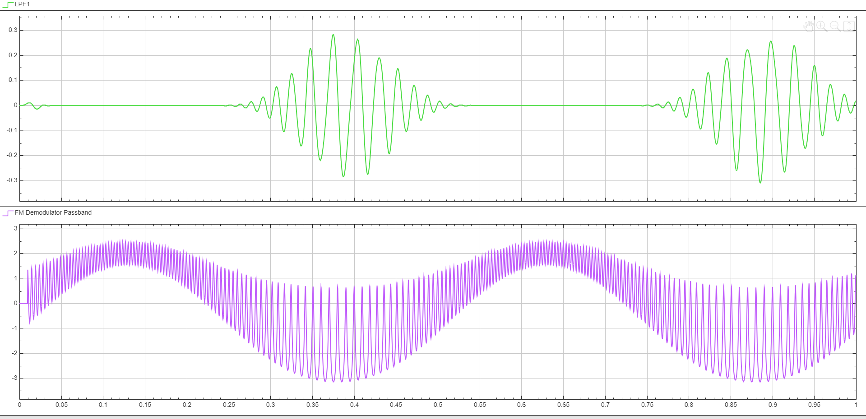
Рис. 18 – при частоте 99 Гц
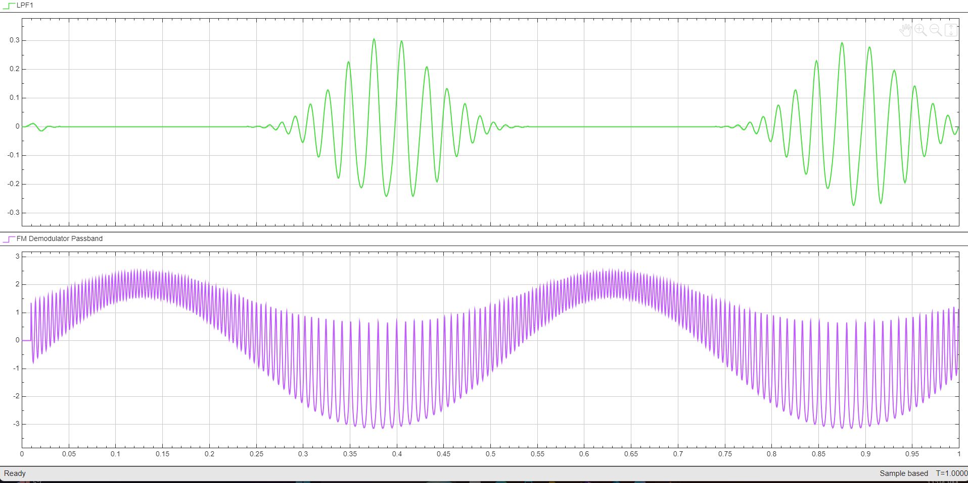
Рис. 19 – при частоте 100 Гц

Сделаем выводы о влиянии на качество демодуляции величины отклонения частоты несущего сигнала демодулятора от частоты, заложенной при модуляции.

Все три графика (при 95, 99 и 100 Гц) выглядят одинаково искажёнными — потому что основной вклад в искажения вносит не расстройка частоты, а сам факт применения синхронного детектора к FM-сигналу. Отклонение опорной частоты в данном случае не имеет существенного значения — сигнал одинаково плохо демодулируется при любой из трёх частот.
- Исследование фазовой модуляции
3.1. Создаем модель
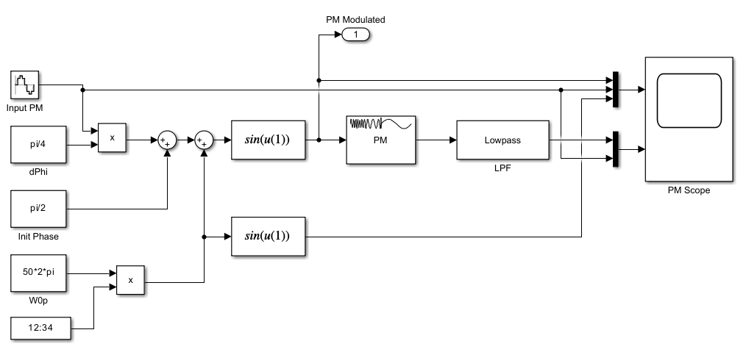
Рис. 20 – модель pm
4.2. Настроим следующие параметры определенных компонентов модели :
Input PM:
– Amplitude = 1
– Bias = 0
– Frequency = 2*2*pi
– Phase = 0
– Sampling Time = 0.0001
dPhi (Constant):
– Constant Value = pi/4
Init Phase (Constant):
– Constant Value = pi/2
W0p (Constant):
– Constant Value = 50*2*pi
Digital Clock:
– Sample Time = 0.0001
Fnc1 и Fnc2:
– Expression = sin(u(1))
LPF:
– Filter Type = FIR
– Passband edge frequency (Hz) = 0.1
– Stopband edge frequency (Hz) = 100
– Maximum passband ripple (dB) = 0.1
– Minimum stopband attenuation (dB) = 80
PM Demodulator Passband:
– Carrier frequency (Hz) = 50
– Initial Phase (rad) = 0
– Phase Deviation (rad) = pi/4
– Hilbert transform filter order (must be even) = 100
PM Scope
4.3. Проведем моделирование созданной модели фазовой модуляции при различных значениях девиации фазы ∆φ = {π, π/2, π/4} радиан.
Сделаем выводы о влиянии величины девиации фазы ∆φ на вид модулированного сигнала и возможность его демодуляции.
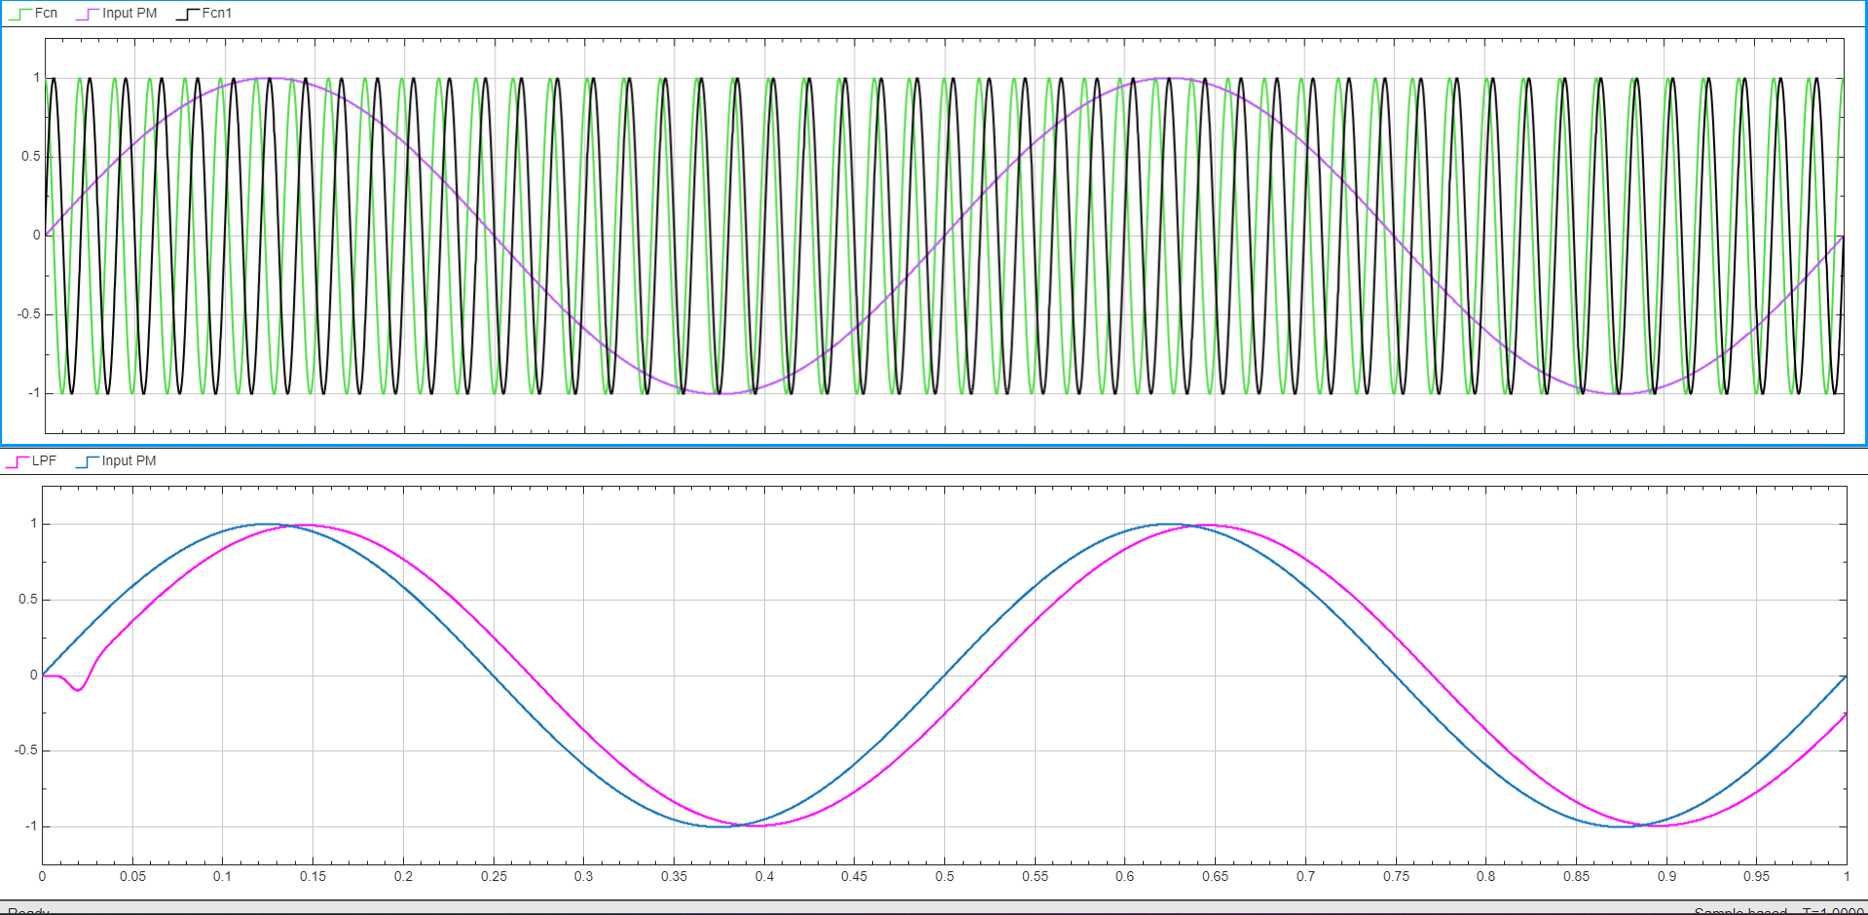
Рис. 21 – при pi/4
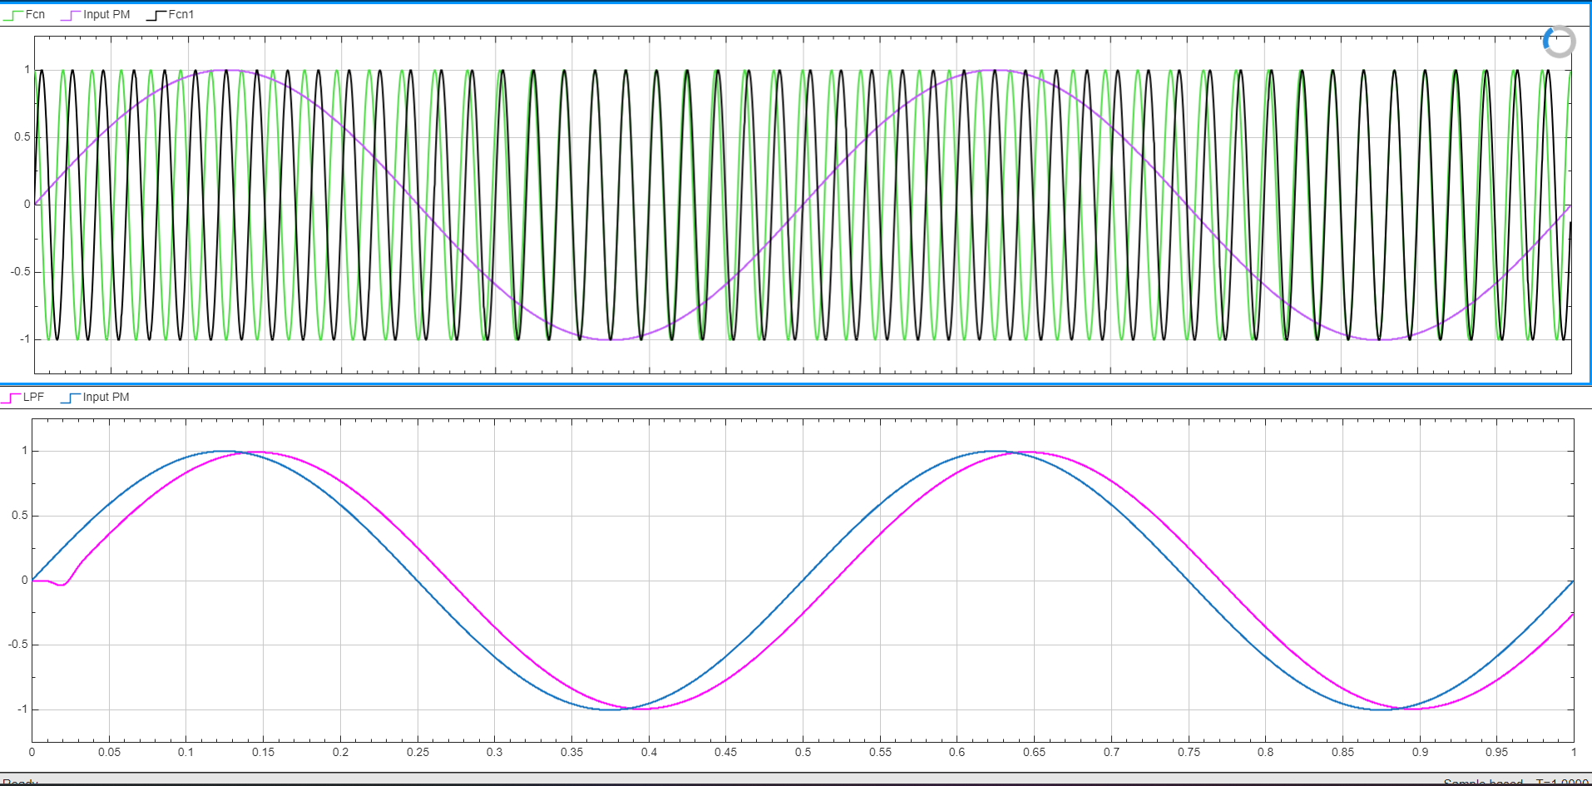
Рис. 22 – при pi/2
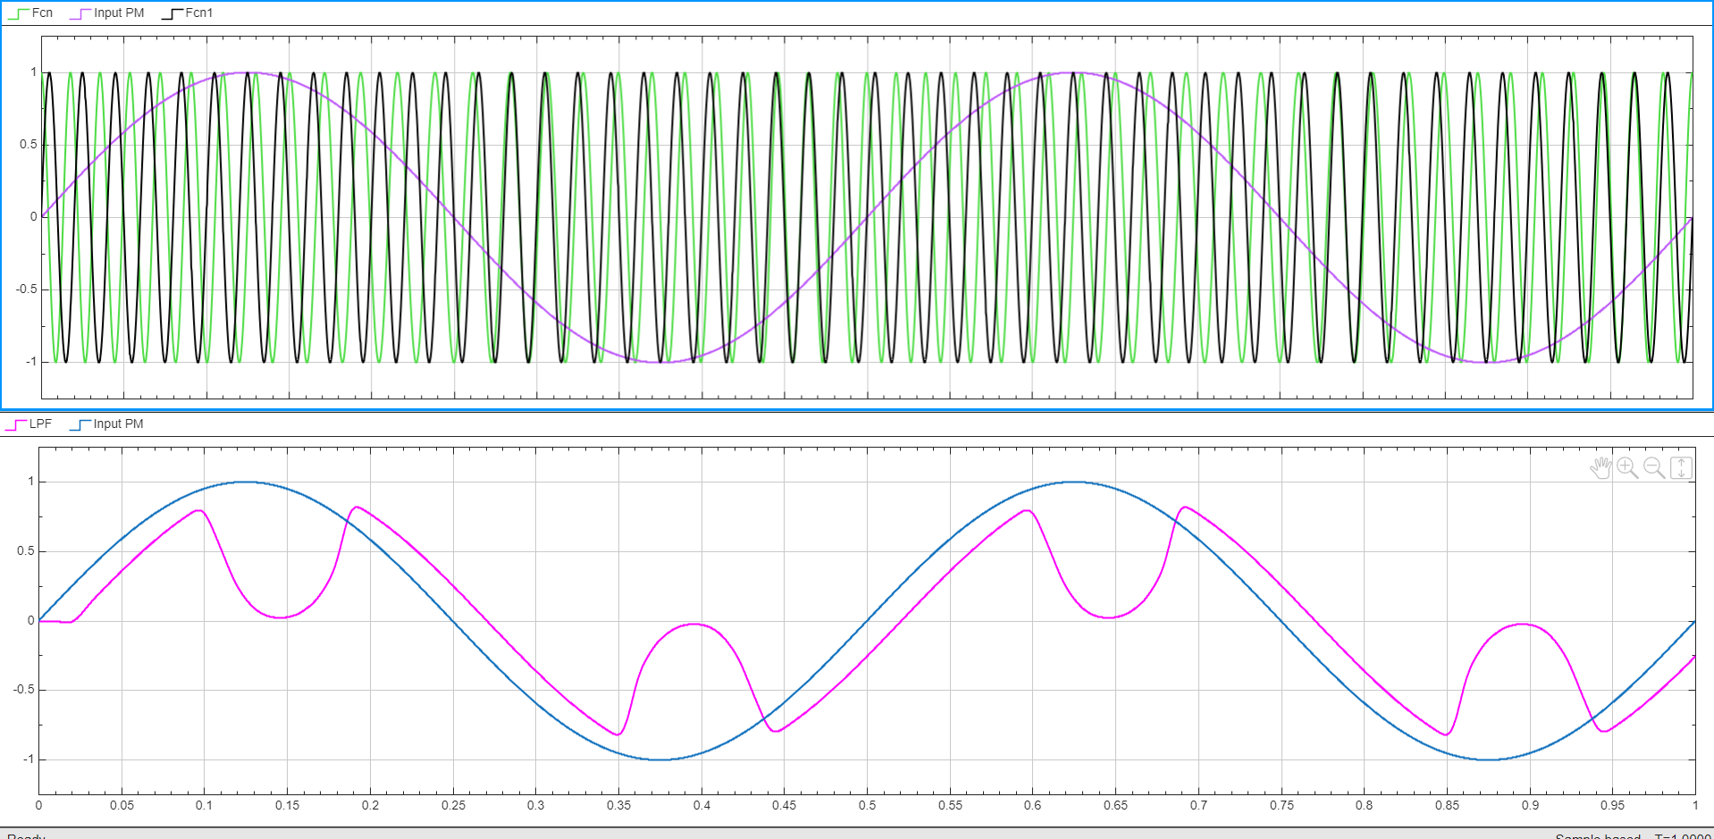
Рис. 23 – при pi
При фазовой модуляции увелиение девиации фазы улучшает помехоустойчивость, но при dPhi > pi/2 возникают неоднозначности демодуляции фазы – эффект переворота фазы. Оптимальное значение для качественной передачи – dPhi < pi/2. При pi фаза меняется настолько сильно, что в моменты максимальной амлитуды модулирующего сигнала фаза несущей скачкообразно меняется на pi. Это приводит к временной инверсии несущей, что визуально воспринимается, как переворот пиков вниз.

- Анализ амплитудных спектров модулированнных сигналов
4.1. Создаем скрипт в Mathworks MATLAB с именем lab_modulation.m в котором реализовать моделирование схем, созданных в Mathworks Simulink, а также получение выходных сигналов.
Код скрипта в приложении.

4.2. Используя созданный скрипт, проведем моделирование трех моделей (каждая соответствует одной из трех рассматриваемых видов модуляции), установив в исследуемого параметра (коэффициент модуляции, девиация частоты, девиация фазы) - наилучшее, т.е. обеспечивающие наилучшее качество передачи (учитывая практические аспекты).
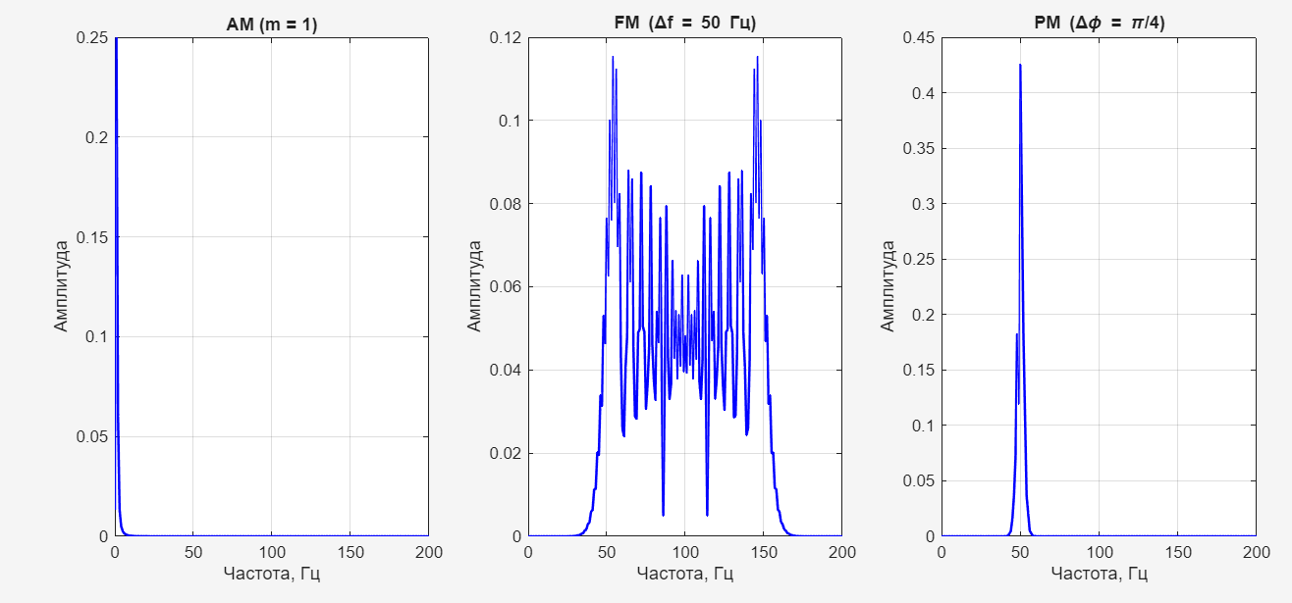
Рис. 24 – графики парметров
4.3. Сделаем выводы о характере амплитудных спектров модулированных сигналов.
Спектр AM-сигнала ($m=1$)
Спектр амплитудно-модулированного сигнала содержит три составляющие:
- несущую частоту (100 Гц) с максимальной амплитудой;
- верхнюю боковую полосу (102 Гц) с амплитудой $m/2⋅A_{0}=0.5$;
- нижнюю боковую полосу (98 Гц) с той же амплитудой.
Спектр AM является узкополосным и симметричным относительно несущей частоты. Основная мощность сосредоточена в несущей, которая не несёт полезной информации .
Спектр FM-сигнала ($Δf=50$ Гц, $f_{in}=2$ Гц)
Спектр частотно-модулированного сигнала содержит множество гармоник . Расстояние между соседними боковыми полосами равно информационной частоте (2 Гц). Амплитуды боковых полос определяются функциями Бесселя.
Ширина спектра FM значительно больше, чем у AM (примерно $2⋅(Δf+f_{in})=104$ Гц). Информация распределена по широкой полосе частот, что делает сигнал менее чувствительным к узкополосным помехам.
Спектр PM-сигнала ($Δϕ=π/4$)
Спектр фазово-модулированного сигнала по структуре аналогичен спектру FM — также содержит множество боковых полос, расположенных на расстоянии информационной частоты. Однако распределение амплитуд гармоник определяется индексом фазовой модуляции $β=Δϕ$.
При $Δϕ=π/4$ амплитуды высших гармоник убывают быстрее, чем в случае FM с аналогичным индексом. Ширина спектра PM при данной девиации фазы меньше, чем у FM с девиацией 50 Гц.
Таким образом, выбор типа модуляции — это компромисс между шириной спектра (эффективностью использования полосы) и помехоустойчивостью.

В ходе выполнения лабораторной работы были исследованы три основных вида аналоговой модуляции: амплитудная (AM), частотная (FM) и фазовая (PM).
- Амплитудная модуляция проста в реализации, имеет узкий спектр, но критична к коэффициенту модуляции (при $m>1$ возникает перемодуляция) и обладает низкой помехоустойчивостью. Спектр AM содержит только несущую и две боковые полосы.
- Частотная модуляция обладает высокой помехоустойчивостью, так как информация заложена в частоте, а не в амплитуде. Однако платой за это является широкий спектр, что требует большей полосы пропускания канала связи.
- Фазовая модуляция по свойствам близка к FM, но демодуляция более чувствительна к точности синхронизации. Спектр PM уже, чем у FM при той же девиации, но помехоустойчивость несколько ниже.

- AM: узкий спектр, простая реализация, низкая помехоустойчивость, критичен параметр $m≤1$.
- FM: широкий спектр (много гармоник), высокая помехоустойчивость, не критичен к изменениям амплитуды.
- PM: спектр шире AM, но уже FM, помехоустойчивость средняя, требует точной синхронизации.

5. Исследование влияния помех в виде постоянной составляющей на демоду-
ляцию сигнала.
5.1. Реализовуем в схеме каждого вида модуляции добавление помехи к модулированному сигналу. Проведем моделирование каждой схемы с критическим параметром модуляции.
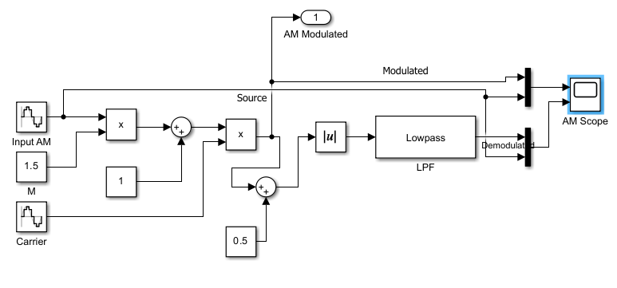
Рис. 25 – схема AM с помехой
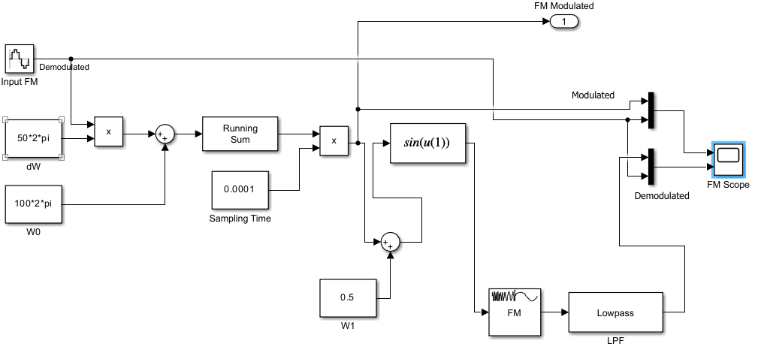
Рис. 26 – схема FM с помехой
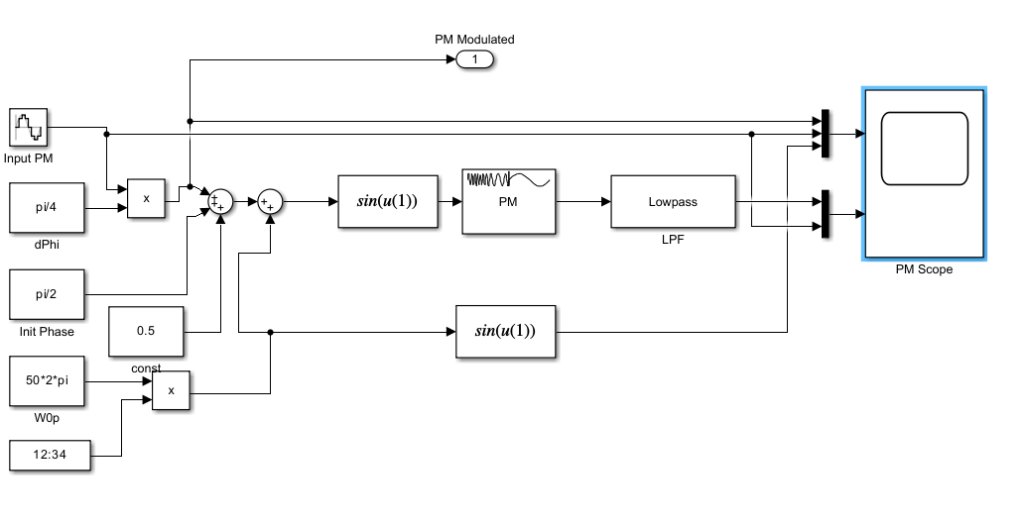
Рис. 27 – схема PM с помехой

5.2. Сделаем выводы о влиянии постоянной помехи в модулированном сигнале на качество демодуляции.
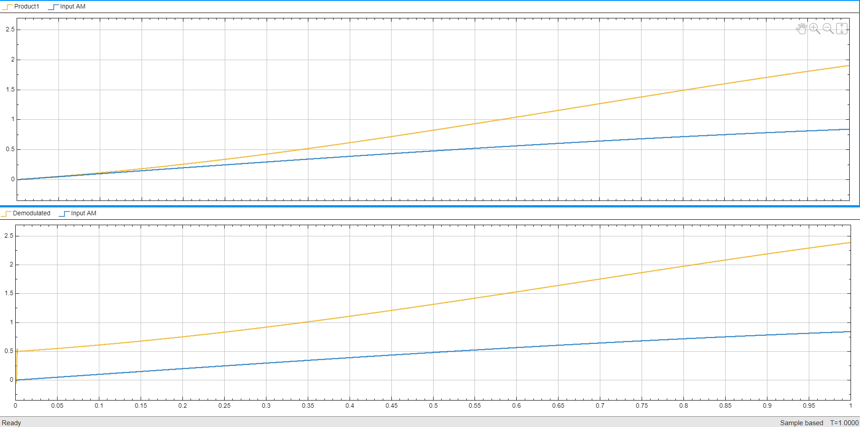
Рис. 28 – график AM с помехой

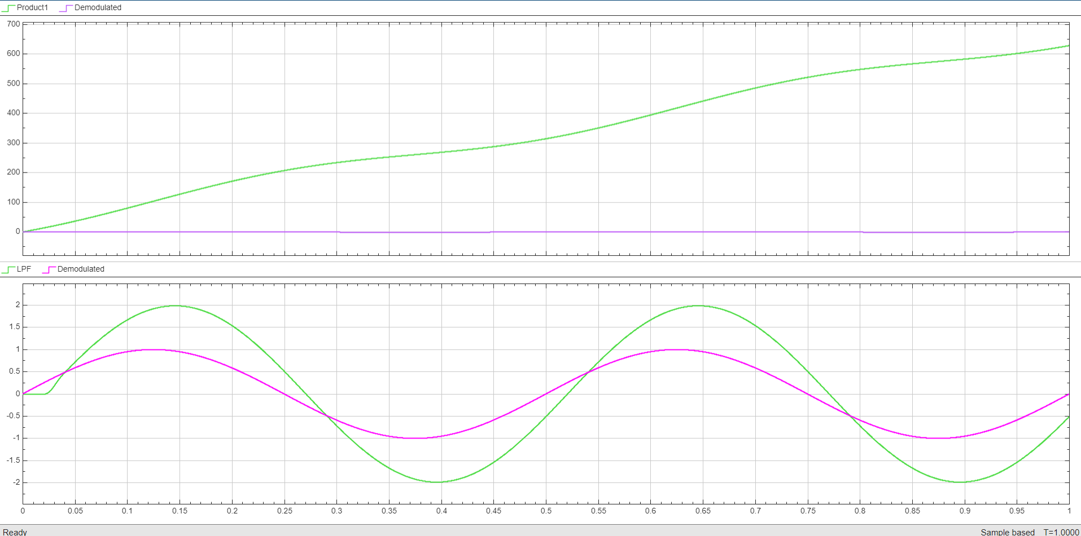
Рис. 29 – график FM с помехой
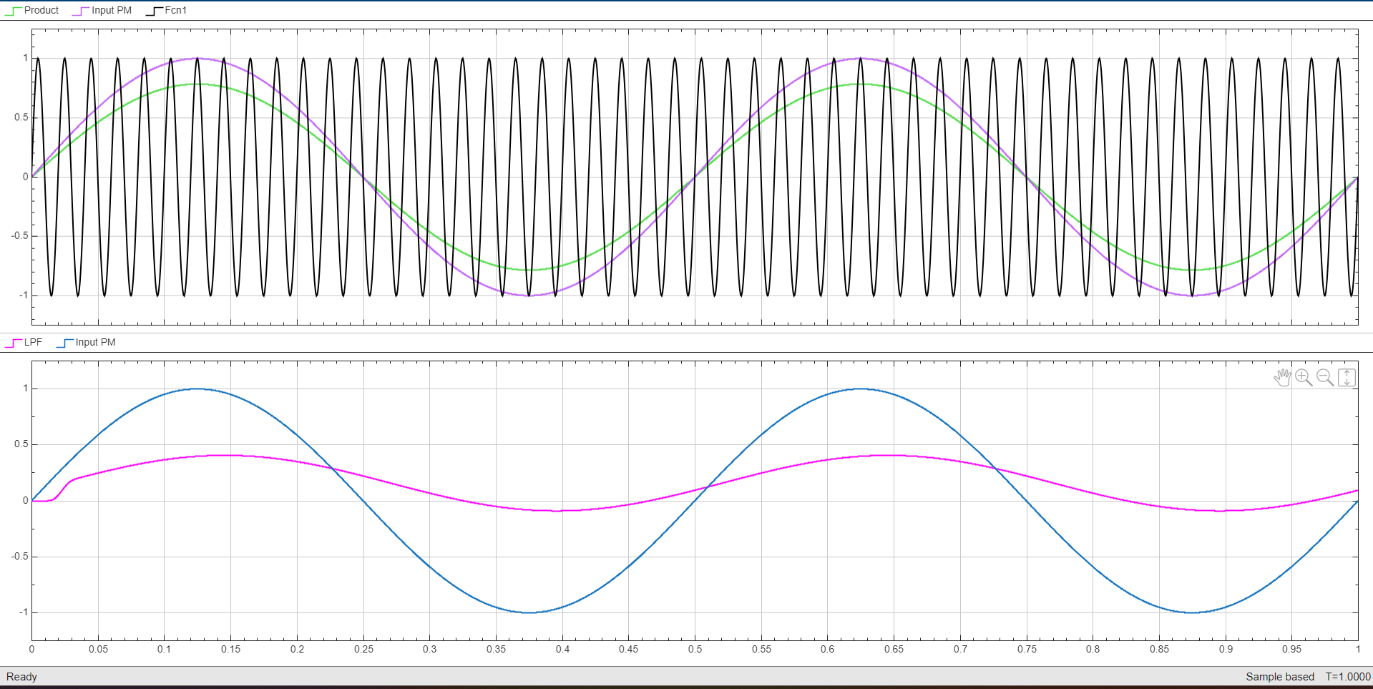
Рис. 30 – график PM с помехой
Результаты:
- Амплитудная модуляция (AM):
  - На осциллограмме наблюдалась плавно возрастающая кривая (постоянная составляющая), прошедшая через демодулятор.
  - Демодулированный информационный сигнал был сильно искажён (форма отличалась от синусоиды).
  - Причина: AM-демодулятор (Abs + LPF) не подавляет постоянную составляющую, а выделяет её вместе с информационным сигналом.
- Частотная модуляция (FM):
  - На осциллограмме также присутствовала плавно возрастающая кривая, но её вклад был меньше, чем в AM.
  - Демодулированный информационный сигнал остался чистой синусоидой (искажений практически нет).
  - Причина: FM-демодулятор (частотный детектор) частично подавляет постоянную составляющую, но не полностью. Информация в FM заложена в частоте, поэтому амплитудные искажения не влияют на качество.
- Фазовая модуляция (PM):
  - На осциллограмме отсутствовала плавно возрастающая кривая — видна была только чистая синусоида.
  - Демодулированный сигнал сохранил синусоидальную форму с незначительными искажениями.
  - Причина: PM-демодулятор выделяет только изменения фазы и не пропускает постоянную составляющую на выход.
6. Исследование влияния случайной помехи на демодуляцию сигнала.
6.1. Реализуем в схеме каждого вида модуляции добавление случайной помехи к модулированному сигналу (т.е. шума). Проведем моделирование каждой схемы с критическим параметром модуляции. Добавляемый (аддитивный) шум должен иметь нормальное распределение, нулевое математическое ожидание и дисперсию равную 0.01.
6.2. Сделаем выводы о влиянии случайной помехи в модулированном сигнале на качество демодуляции.

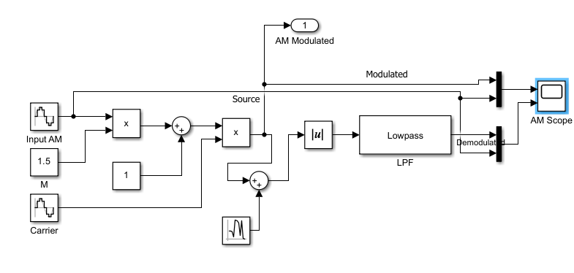
Рис. 31 – схема AM со случайной помехой

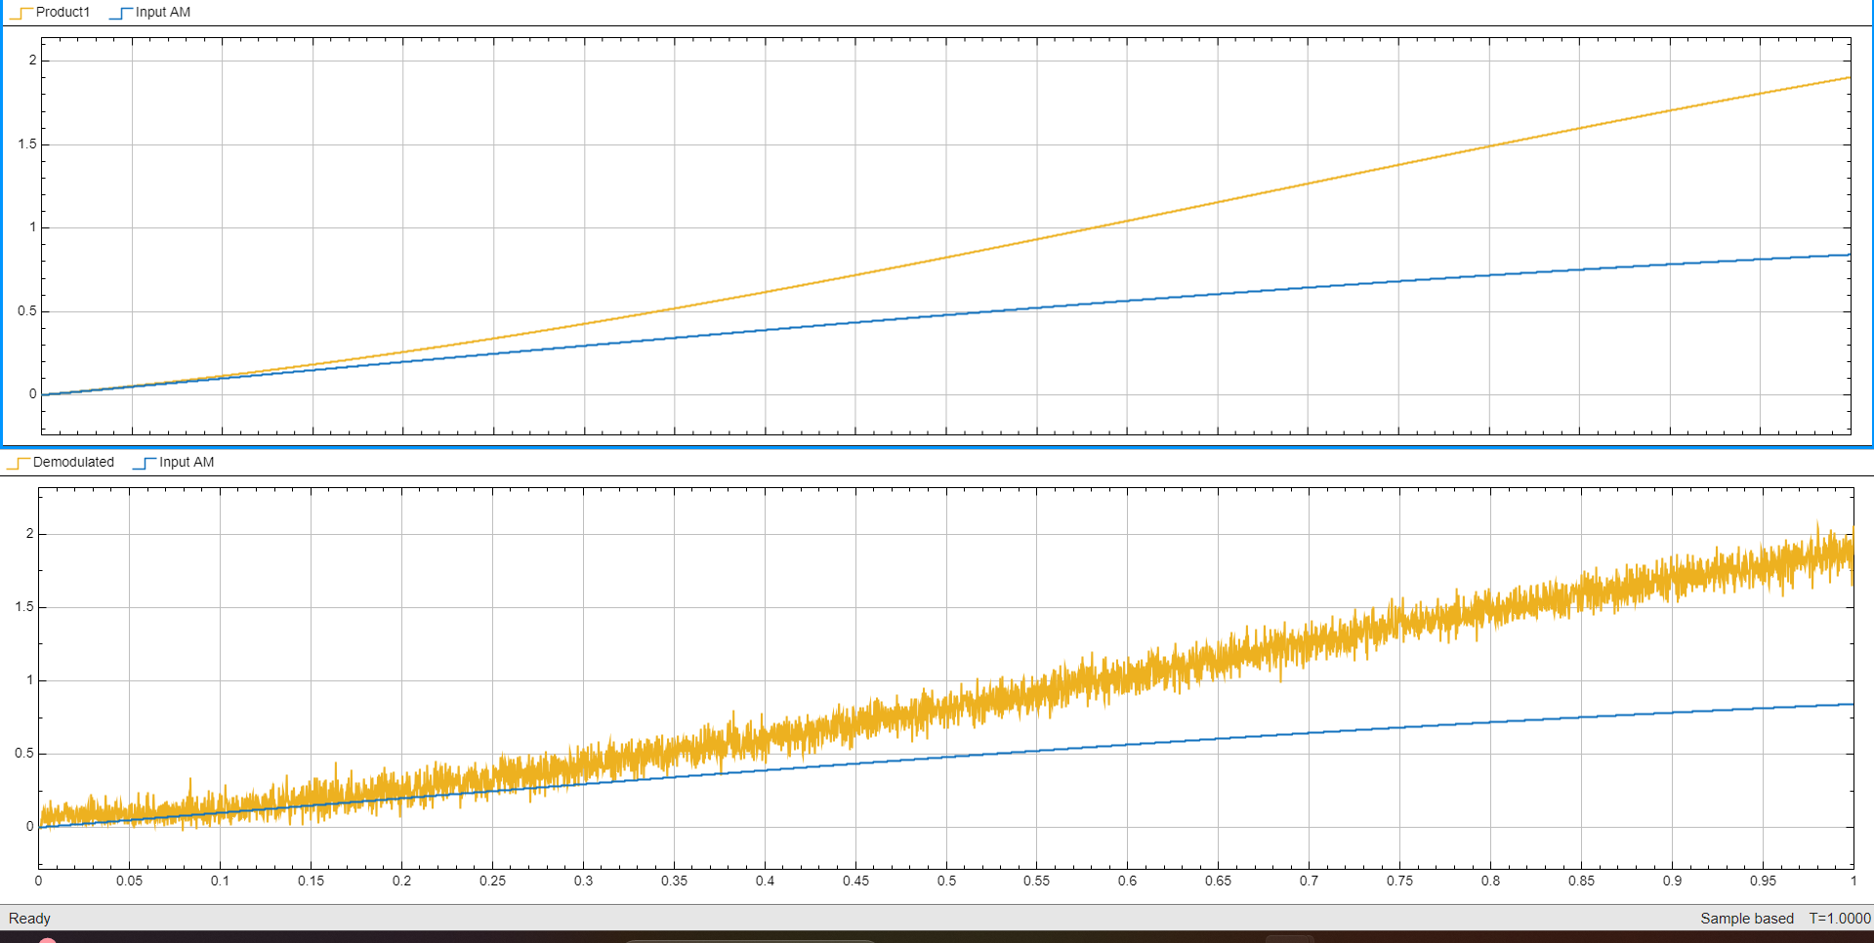
Рис. 32 – график AM со случайной помехой

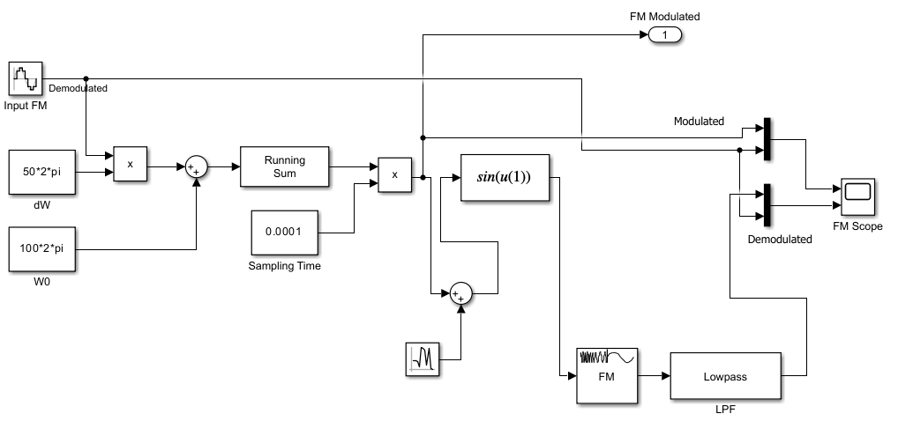

Рис. 33 – схема FM со случайной помехой

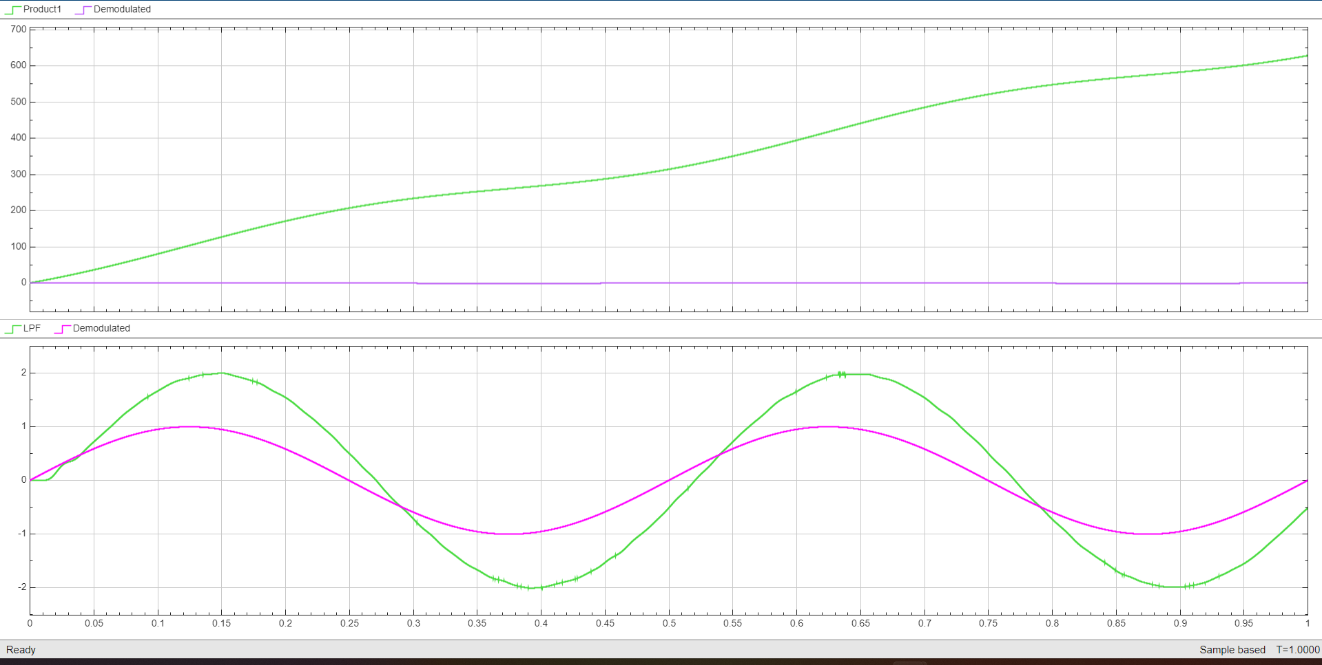
Рис. 34 – график FM со случайной помехой

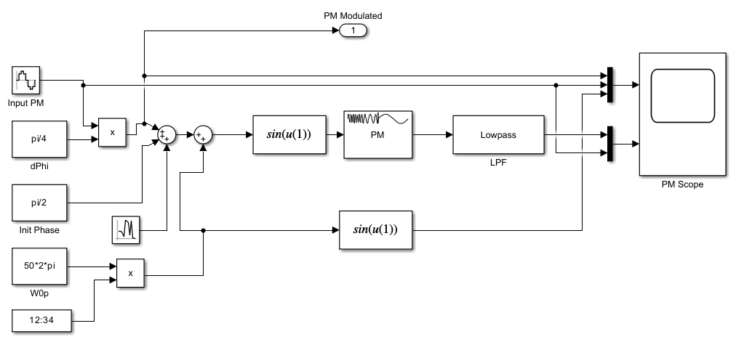
Рис. 35 – схема PM со случайной помехой

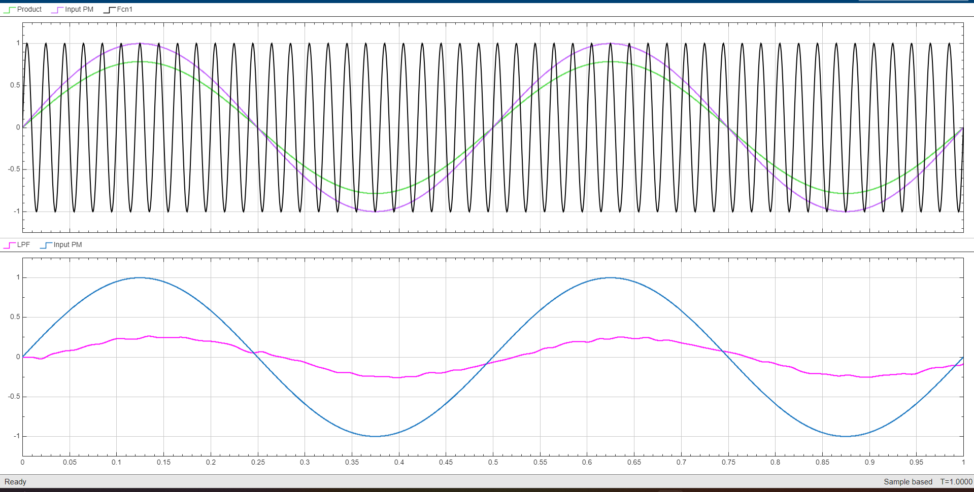
Рис. 36 – график PM со случайной помехой

Влияние случайного шума на демодуляцию:
- AM: сильное влияние (рябь, искажения) — низкая устойчивость
- PM: среднее влияние (фазовые дрожания) — средняя устойчивость
- FM: слабое влияние (почти без изменений) — высокая устойчивость
Вывод: FM наиболее устойчива к случайному шуму, AM — наименее устойчива. PM занимает промежуточное положение.

Ответы на вопросы:
Вопрос 1. Как влияет величина коэффициента модуляции $m$ на вид модулированного сигнала и на возможность демодуляции?
Коэффициент модуляции $m$ определяет глубину изменения амплитуды несущей под действием информационного сигнала.
m = 0 : амплитуда не меняется (только несущая), демодуляция невозможна (нет информации)
0 < m < 1 : огибающая повторяет форму информационного сигнала, демодуляция возможна, качество хорошее
m = 1: огибающая касается нуля (максимальная глубина), демодуляция возможна, оптимальный режим
m > 1: Перемодуляция — инверсия фазы, огибающая искажена, демодуляция невозможна (информация теряется)
Вывод: Для корректной демодуляции необходимо соблюдать условие $m≤1$. Оптимальное значение $m=1$.

Вопрос 2. Как влияет величина девиации частоты $Δf$ на вид модулированного сигнала и на возможность демодуляции?
Девиация частоты $Δf$ определяет максимальное отклонение частоты несущей от её среднего значения.
$$Δf$$ | Вид модулированного сигнала | Демодуляция
Малая | Частота меняется слабо, сигнал похож на AM | Возможна
Средняя | Отчётливые изменения частоты | Возможна, качество хорошее
Большая | Сильные изменения частоты, широкий спектр | Возможна, но требуется широкая полоса
Вывод: В отличие от AM, FM сохраняет возможность демодуляции при любых значениях девиации. Однако увеличение $Δf$ расширяет спектр, что требует большей полосы пропускания канала.

Вопрос 3. Как влияет величина девиации фазы $Δϕ$ на вид модулированного сигнала и на возможность демодуляции?
Девиация фазы $Δϕ$ определяет максимальное отклонение фазы несущей от её среднего значения.
$$Δϕ$$ | Вид модулированного сигнала | Демодуляция
$$π/4$$ | Умеренные изменения фазы | Хорошая
$$π/2$$ | Заметные изменения фазы | Хорошая
$$π$$ | Сильные изменения, возможны разрывы фазы | Ухудшается
Вывод: При больших значениях $Δϕ$ возможны разрывы фазы, что затрудняет демодуляцию. Оптимальное значение $Δϕ=π/4$ радиан.

Вопрос 4. В чем достоинства и недостатки амплитудной модуляции?
Достоинства | Недостатки
Простота реализации | Низкая помехоустойчивость
Узкая полоса пропускания (экономия частотного ресурса) | Критичность к коэффициенту модуляции ($m≤1$)
Простая схема демодуляции (двухполупериодный детектор) | Чувствительность к изменениям амплитуды (замирания, шумы)
Дешевизна оборудования | Низкая эффективность использования мощности (несущая не несёт информации)
Вывод: AM применяется там, где важна простота и экономия полосы, но не критичны помехи (например, в коммерческом радиовещании на длинных и средних волнах).

Вопрос 5. В чем заключается метод двухполупериодного детектора для демодуляции AM и FM?
Для амплитудно-модулированного сигнала (AM)
Принцип работы:
Двухполупериодный детектор выделяет огибающую AM-сигнала.
Алгоритм:
- Выпрямление — сигнал пропускается через блок Abs (модуль), в результате отрицательные полуволны становятся положительными.
- Фильтрация — выпрямленный сигнал пропускается через фильтр нижних частот (ФНЧ), который срезает высокочастотные составляющие (несущую и её гармоники).
- На выходе остаётся медленно меняющаяся огибающая, которая повторяет форму информационного сигнала.
Условие корректной работы: $m≤1$, иначе огибающая искажается.
Для частотно-модулированного сигнала (FM)
Для FM используются частотные детекторы, например:
- Дискриминатор (расстроенный контур + амплитудный детектор)
- Детектор отношений
- PLL (Phase-Locked Loop) — схема фазовой автоподстройки частоты
Почему нельзя использовать двухполупериодный детектор для FM?
- FM не имеет амплитудной огибающей (амплитуда постоянна)
- Двухполупериодный детектор выделит постоянное напряжение, а не информационный сигнал
Для FM принцип демодуляции:
- Преобразовать изменение частоты в изменение амплитуды (например, с помощью расстроенного контура)
- Затем применить амплитудный детектор
Схема простейшего FM-детектора:
text
FM-сигнал → [Расстроенный контур] → [Амплитудный детектор] → [ФНЧ] → демодулированный сигнал

ПРИЛОЖЕНИЕ

clear; close all; clc;

%% Параметры моделирования
T_stop = 1; % длительность моделирования (секунд)
fs = 10000; % частота дискретизации (Гц) = 1/0.0001

%% ==================== 1. АМПЛИТУДНАЯ МОДУЛЯЦИЯ ====================
disp('1. Моделирование AM...');

% Открываем модель (без открытия set_param не сработает)
open('lab_modulation_am.slx');

% Настраиваем параметры модели и её подсистем
set_param('lab_modulation_am', 'Solver', 'FixedStepDiscrete', 'FixedStep', '0.0001');
set_param('lab_modulation_am/Constant', 'Value', '1'); % коэффициент модуляции m = 1

% Запускаем моделирование
out_am = sim('lab_modulation_am', 'StopTime', num2str(T_stop));

% Получаем сигнал из переменной yout (1 - номер порта выхода)
% yout{1}.Values.Data - вектор значений сигнала
% yout{1}.Values.Time - вектор времени
am_signal = out_am.yout{1}.Values.Data;
am_time = out_am.yout{1}.Values.Time;

% Закрываем модель
bdclose('lab_modulation_am');

fprintf('AM моделирование завершено. Длина сигнала: %d отсчётов\n', length(am_signal));

%% ==================== 2. ЧАСТОТНАЯ МОДУЛЯЦИЯ ====================
disp('2. Моделирование FM...');

% Открываем модель
open('lab_modulation_fm.slx');

% Настраиваем параметры
set_param('lab_modulation_fm', 'Solver', 'FixedStepDiscrete', 'FixedStep', '0.0001');
set_param('lab_modulation_fm/dW', 'Value', '50*2*pi'); % девиация частоты 50 Гц

% Запускаем моделирование
out_fm = sim('lab_modulation_fm', 'StopTime', num2str(T_stop));

% Получаем сигнал
fm_signal = out_fm.yout{1}.Values.Data;
fm_time = out_fm.yout{1}.Values.Time;

% Закрываем модель
bdclose('lab_modulation_fm');

fprintf('FM моделирование завершено. Длина сигнала: %d отсчётов\n', length(fm_signal));

%% ==================== 3. ФАЗОВАЯ МОДУЛЯЦИЯ ====================
disp('3. Моделирование PM...');

% Открываем модель
open('lab_modulation_pm.slx');

% Настраиваем параметры
set_param('lab_modulation_pm', 'Solver', 'FixedStepDiscrete', 'FixedStep', '0.0001');
set_param('lab_modulation_pm/dPhi', 'Value', 'pi/4'); % девиация фазы pi/4

% Запускаем моделирование
out_pm = sim('lab_modulation_pm', 'StopTime', num2str(T_stop));

% Получаем сигнал
pm_signal = out_pm.yout{1}.Values.Data;
pm_time = out_pm.yout{1}.Values.Time;

% Закрываем модель
bdclose('lab_modulation_pm');

fprintf('PM моделирование завершено. Длина сигнала: %d отсчётов\n', length(pm_signal));

%% ==================== 4. ПОСТРОЕНИЕ СПЕКТРОВ ====================
disp('4. Построение амплитудных спектров...');

% Проверка, что сигналы не пустые
if isempty(am_signal) || isempty(fm_signal) || isempty(pm_signal)
error('Один из сигналов пуст. Проверьте, что в моделях есть блок Out1');
end

% Создаём окно для графиков
figure('Name', 'Спектры модулированных сигналов', 'NumberTitle', 'off', 'Position', [100 100 1200 500]);

% Спектр AM
subplot(1,3,1);
plot_spectrum(am_signal, fs, 'AM (m = 1)');
xlim([0 200]);

% Спектр FM
subplot(1,3,2);
plot_spectrum(fm_signal, fs, 'FM (\Deltaf = 50 Гц)');
xlim([0 200]);

% Спектр PM
subplot(1,3,3);
plot_spectrum(pm_signal, fs, 'PM (\Delta\phi = \pi/4)');
xlim([0 200]);

%% ==================== 5. ВСПОМОГАТЕЛЬНАЯ ФУНКЦИЯ ====================
function plot_spectrum(signal, fs, title_str)
% Функция построения одностороннего амплитудного спектра
% Вход:
% signal - входной сигнал (вектор-столбец)
% fs - частота дискретизации (Гц)
% title_str - заголовок графика

% 1. Удаляем постоянную составляющую (как в лекции 2)
signal = signal - mean(signal);

% 2. Длина сигнала
N = length(signal);

% 3. Применяем оконную функцию Ханна (убирает спектральную утечку)
window = hann(N);
signal_windowed = signal .* window;

% 4. Вычисляем БПФ
S = fft(signal_windowed, N);

% 5. Односторонний амплитудный спектр (нормировка на N)
half_N = floor(N/2); % половина спектра
S_one_sided = abs(S(1:half_N)) / N; % нормировка
S_one_sided(2:end) = S_one_sided(2:end) * 2; % компенсация энергии

% 6. Частотная ось (от 0 до fs/2)
f = (0:half_N-1) * fs / N;

% 7. Построение графика
plot(f, S_one_sided, 'b-', 'LineWidth', 1.5);
xlabel('Частота, Гц');
ylabel('Амплитуда');
title(title_str);
grid on;
end

